GSM модуль 401G
РУКОВОДСТВО ПО ЭКСПЛУАТАЦИИ

Благодарим Вас за приобретение нашей продукции встроенной серии домофонов. Пожалуйста, внимательно прочитайте руководство по эксплуатации и следуйте ей перед установкой продуктов. При возникновении проблем в использовании устройства, обратитесь, пожалуйста, к поставщику.
Общие характеристики:
- Включение наружного блока при удаленном разговоре с телефона / мобильного телефона.
- Удаленное открытие двери с телефона / мобильного телефона.
- Удаленная настройка модуля при помощи SMS (включая системное меню, меню функций, разблокировки VIP меню).
- VIP открытие двери (без подзарядки).

Функции устройства
Подключение к 4-проводному видео домофону (система которого имеет возможность подключения не менее 4 шт. внутренних блоков с функцией взаимосвязи) для обеспечения функции дистанционного разговора или открытия двери между телефоном и наружным блоком. Также возможна установка функций дистанционного модуля с помощью SMS.
ПРЕДУПРЕЖДЕНИЕ: Во избежание риска поражения электрическим током, не снимайте крышку или заднюю панель самостоятельно. При необходимости обратитесь в сервис.
Производитель оставляет за собой право изменять или вносить изменения в дизайн, возможности, функции и технические характеристики без предварительного уведомления для улучшения и повышения качества продукта.

Особенности и детали:
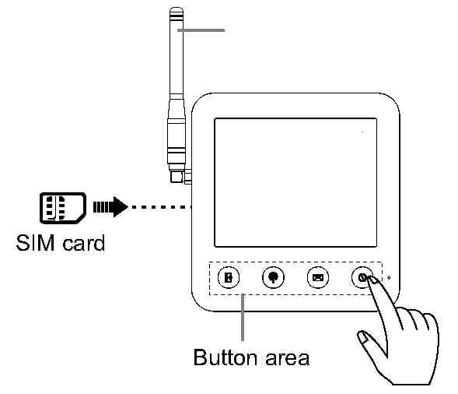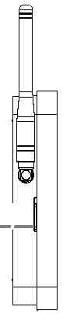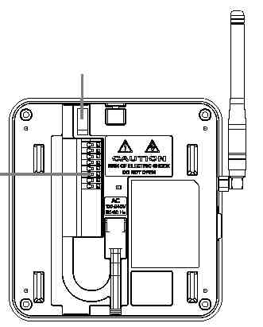

- кнопка/индикатор «ушел» (Away) - Кнопка сброса / индикатор «сигнал»
- кнопка /индикатор «сообщение» - Кнопка / индикатор питания
(Проверка записи о разблокировке)

Примечание:
1. В ходе операции, пожалуйста, нажимайте на центр кнопки (как показано выше ).
2. SIM-карта должна быть подключена к местному оператору сотовой сети GSM.
3. Устройство поддерживает только GSM900/1800 сети.

1. Индикация состояния питания
После включения питания индикатор питания будет гореть все время красным. Светодиод AWAY начинает мигать красным, что означает модуль находится в стадии регистрации. Когда светодиод AWAY перестает мигать красным и включается зеленый светодиод СИГНАЛ, это означает, что модуль начал работать.
Примечание: 1. - индикатор питание, 2. индикатор AWAY («ушел»).
2. Если есть другие мигающие индикаторы, пожалуйста, обратитесь к разделам "Особенности и детали" или "Светодиодная индикация".

2. Включение / выключение питания
а. Когда модуль выключен, нажмите на кнопку , прозвучит сигнал «ДИ», затем включится
режим ожидания, загорится красным индикатор питания.
b. Когда модуль находится в режиме ожидания, нажмите кнопку , прозвучит сигнал «ДИ» и все индикаторы погаснут. Это означает, что модуль выключен.

3. Перезапуск
Если модуль работает неправильно, пожалуйста, нажмите кнопку "" для перезапуска устройства.
Примечание: 1. Если плохой контакт с SIM-картой, пожалуйста, вытащите SIM-карту и вставьте ее снова, а затем нажмите кнопку для перезапуска модуля.
2. Каждый раз, когда вы вставляете SIM-карту, необходимо нажимать кнопку для перезагрузки модуля, иначе он не сможет читать SIM-карты.

4. Сброс настроек
Нажмите и удерживайте кнопку , пока светодиод СИГНАЛ не замигает зеленым, это означает, что модуль входит в режим сброса. Когда прозвучит сигнал модуля "ДИ, это означает, что сброс модуля прошел успешно.

5. Привязка номера мобильного телефона с модулем GSM
Отправьте SMS *Админ пароль*00# на номер модуля 401g, пользователь получит ответное SMS, в котором будет указано детальное меню со связующим паролем, что означает успешное объединение мобильного телефона с модулем.

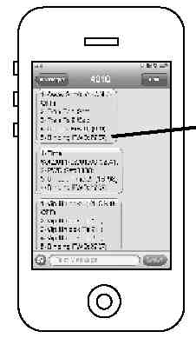 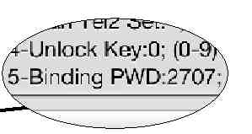Связующий пароль (генерируется автоматически)

Примечание:
1. Необходимо привязать номер мобильного телефона для первоначального использования, иначе вы не сможете настроить функции с помощью SMS.
2. Если вы хотите связать другой номер мобильного телефона, проделайте так же, как операция выше.
3. Если вы хотите отменить связанный номер мобильного телефона, вы можете сбросить настройки модуля или изменить пароль администратора. Пожалуйста, обратитесь к функции настройки меню (Часть 6.3.).
4. Пароль администратора по умолчанию является 8888.
5. Если вы изменили пароль связывания, то ранее связанный номер мобильного телефона не сможет больше настроить меню..
6. Сохраните SMS для более удобной работы.

6. SMS для настройки модуля (для связанного мобильного телефона).
6.1. Получение настройки меню
Отправьте SMS *пароль администратора*00# на номер 401G модуля, пользователь получит SMS ответ, которое будет состоять из трех меню: системное меню, меню функций и VIP меню разблокировки.

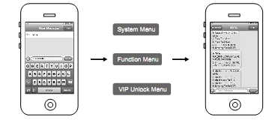

Примечание: Сохраните SMS для более удобной работы.

6. 2 Меню настройки системы.
Отправьте SMS **пароль администратора*11# на номер телефона 401G модуля, пользователь получит в ответ SMS, как показано ниже:

SMS | Комментарии к функциям
1.- Настройка «ушел» 0  (1-вкл., 0-выкл.) | [Настройка режима «ушел»] 0-Выключить режим 1-Включить режим (по умолчанию заводская установка - 0)
2.- Настройка 1-го номера телефона для передачи | [Настройка 1-го номера телефона для передачи], макс. поддержка 20 цифр, не разрешается *или #
3.- Настройка 2-го номера телефона для передачи | [Настройка 2-го номера телефона для передачи] та же операцию, что указана выше. Более подробная информация, касающаяся операции в главе 13 «Напоминание вызова / передача».
4- Ключ открытия двери: 0;  (0-9) | Настройка ключа открытия двери. Заводская установка по умолчанию 0.
5- Пароль привязки **** | [Пароль привязки] Пароль автоматически генерируется после того как пользователь связывает номер мобильного телефона. (Недопустимо изменение пароля).

Для настройки меню, необходимо изменение деталей меню, а затем отправить SMS на номер модуля 401G.

ПРИМЕР 1:

Для включения режима «ушел».
Установка 123456789 в качестве 1-го номера телефона .
Установка цифры 8 как ключа открытия двери.
Измените СМС как показано ниже.

1.- Настройка «ушел» 1
(1-вкл., 0-выкл.)
2.- Настройка 1-го номера телефона для передачи: 123456789
3.- Настройка 2-го номера телефона для передачи:
4- Ключ открытия двери: 8;
(0-9)
5- Пароль привязки ****

Отправьте измененное меню для 401G по смс. Если пришло смс "SET OK", это означает, что установка прошла успешно.
Измените системное меню, как показано ниже.

ПРИМЕР 2:
Если неудачно установлен ключ разблокировки и режим «ушел» включен, но нет номера телефона для передачи, пользователь получит SMS от 401G модуля, как показано ниже:

Примечание: 1. Если режим «ушел» включен, но нет номера телефона для передачи, то в СМС будет указано " Настройка 1-го номера телефона для передачи: Нет Телефонного номера".
2. Если пункт не был успешно создан, в смс будет указано "СБОЙ".

1-Гостевые настройки 0 (1-вкл., 0-выкл.)
2.- Настройка 1-го номера телефона для передачи: Нет телефонного номера
3 - Настройка 2-го номера телефона для передачи:
4 - Ключ разблокировки: СБОЙ (0-9)
5- Пароль привязки ****

6. 3 Настройка меню функций.

Отправьте СМС *Пароль администратора*22# на номер модуля 401G, пользователь получит в ответ СМС, как показано ниже:

SMS | Комментарии к функциям
1-Установка времени:  2011/11/11 11:11 | [Установка Дата/ время] Формат: ГГГГ/ММ/ДД ЧЧ:ММ:СС
2.-Настройки пароля: 8888 | [ Настройка пароля администратора], пароль должен состоять из 4 цифр  (заводские настройки пароля: 8888)
3.- Время разблокировки 3(1с-9с) | [Настройка времени разблокировки] Может быть установлена между 1-9 секунд. (Заводская установка на 3 секунды)
4- Пароль привязки **** | [Пароль привязки] Пароль автоматически генерируется после того как пользователь связывает номер мобильного телефона. (Недопустимо изменение пароля).

Примечание: Пожалуйста, измените пароль администратора, когда вы используете его в первый раз.

6. 4 Настройка меню системы
Отправьте СМС *Пароль администратора*33# на номер 401G модуля, пользователь получит в ответ СМС, как показано ниже:
SMS | Комментарии к функциям
1-VIP разблокировка :0 (1-вкл., 0-выкл.) | [Вкл./выкл.функцию VIP разблокировки] 0-Выкл., 1-Вкл. (Заводская установка 0)
2. Номер телефона 1 для VIP разблокировки: | [Установите номер телефона 1 для VIP разблокировки]
3.- Номер телефона 2 для VIP разблокировки: | [Установите номер телефона 2 для VIP разблокировки]
4- Номер телефона 3 для VIP разблокировки: | [Установите номер телефона 3 для VIP разблокировки]
5- Пароль привязки **** | [Пароль привязки] Пароль автоматически генерируется после того как пользователь связывает номер мобильного телефона. (Недопустимо изменение пароля).
Объяснение функции VIP разблокировки: При включении функции VIP разблокировки, звонок с предварительно установленного номера телефона VIP разблокировки на телефон 401G модуля откроет дверь автоматически после сигнала "DU". (Модуль не отвечает на вызов, а звонок пройдет без какой-либо оплаты).

Например:
Включение функции разблокировки VIP
Для настройки 1 VIP номера телефона в качестве 123456789
Измените меню VIP разблокировки, как показано ниже.

1-VIP разблокировка : 1 (1-вкл., 0-выкл.)
2. Номер телефона 1 для VIP разблокировки: 123456789
3.- Номер телефона 2 для VIP разблокировки:
4- Номер телефона 3 для VIP разблокировки:
5- Пароль привязки ****

6. 5 Проверка записей о разблокировке.
а. С любого телефонного номера.
Отправьте СМС *Пароль администратора*44 на номер 401G модуля, пользователь получит СМС, в котором будут указаны последние 5 записей о разблокировке.
б. Передача на номер телефона
Нажмите и удерживайте кнопку , пока не прозвучит сигнал "DI", пользователь получит СМС, в котором будут указаны последние 5 записей о разблокировке.

Примечание: 1. Только 1-й номер телефона для передачи может получать последние 5 записей о разблокировке с помощью нажатия на кнопку. Для 2-го номера телефона передачи необходимо отправить СМС *Пароль администратора*44 для получения записей.
2. Функция нажатия кнопки получения записей о разблокировке не доступна, если устройство использует только 2-й номер телефона для передачи.
3. Обратитесь к пункту 6.2 для настройки номера телефона для передачи.

[Формат записи сообщения о разблокировке: номер телефона, дата, время, номер двери]
например 123456789; 2013/03/13, 15:15:15; дверь 1
Это означает, что с телефона 123456789 открыли дверь l в 15:15, 13 марта 2013 года.

6. 6 СМС для настройки отдельных функций.
а. Установка режима «ушел».
Включение режима «ушел»: Отправьте СМС * Пароль администратора* 1*1# на 401G.
Отключение режима «ушел»: Отправьте СМС * Пароль администратора* 1*0# на 401G.
Если режим «ушел» включен, но без установки телефона для передачи, то будет получено СМС " Настройка 1-го номера телефона для передачи: Нет Телефонного номера".
b. Установка 1-го номера телефона для передачи:
Отправьте СМС * Пароль администратора*2*номер телефона # на 401G.
Примечание: макс. Поддержка 20 цифр, нельзя использовать "*" или "#".
с. Установка 2-го номера телефона для передачи:
Отправьте СМС * Пароль администратора*3*номер телефона # на 401G.
Примечание: макс. Поддержка 20 цифр, нельзя использовать "*" или "#".
d. Установка ключа разблокировки (открытия двери).
Отправьте СМС * Пароль администратора*4*N # на 401G (N обозначает цифру от 0 до 9).

Примечание:
1. Если вы получили СМС ответ "SET OK", это значит, что установка прошла успешно.
2. Если вы получаете СМС ответ «СБОЙ», это значит, что установка прошла безуспешно.

7. Помощь.
Отправьте СМС help на номер модуля 401G, пользователь получит СМС как показано ниже:

SMS | Комментарии к функциям
* ПАРОЛЬ* 00#: получить все меню | [получить все меню]
* ПАРОЛЬ* 11# : получить системное меню | [получить системное меню]
* ПАРОЛЬ* 22# : получить меню функций | [получить меню функций]
* ПАРОЛЬ* 33# : получить меню VIP разблокировки | [получить меню VIP разблокировки]
* ПАРОЛЬ* 1*1# : включение режима «ушел» | [включение режима «ушел»]
* ПАРОЛЬ* 1*0#: выключение режима «ушел» | [выключение режима «ушел»]
* ПАРОЛЬ*2*Телефонный номер #: ввод 1-го номера телефона для передачи | [ввод 1-го номера телефона для передачи ]
* ПАРОЛЬ*3*Телефонный номер # : ввод 2-го номера телефона для передачи | [ввод 2-го номера телефона для передачи ]
* ПАРОЛЬ*4*ключ разблокировки # : установка ключа разблокировки (от 0 до 9) | [установка ключа разблокировки (от 0 до 9)]

8. Установка режима « ушел».
Нажмите кнопку и удерживайте до сигнала модуля «ДИ», загорится зеленый индикатор, что означает включение режима «ушел».
Нажмите кнопку и удерживайте до сигнала модуля «ДИ-ДИ», погаснет зеленый индикатор, что означает выключение режима «ушел».
Примечание:
1. Если вы не установите номер телефона для передачи, то при включении режима «ушел» модуль будет напоминать о необходимости установить телефонный номер для передачи длинным сигналом «ДИ».
2.Функция не работает, когда внутренний монитор включен в своем режиме «ушел» для автоматической записи видео.

9. Открытие двери (разблокировка).
В режиме разговора дважды нажмите на ключ разблокировки на мобильном телефоне для открытия двери.
Примечание: ключ разблокировки по умолчанию - кнопка 0. (См. Инструкцию пункт 6.2 - Меню настройки системы.).
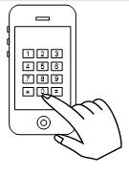
10. Настройка громкости.
В режиме разговора, дважды нажмите на кнопку # на мобильном телефоне для увеличения громкости.
В режиме разговора, дважды нажмите на кнопку * на мобильном телефоне для уменьшения громкости.
Примечание: успешная установка — сигнал «ДИ», сбой установки — сигнал «ДИ-ДИ».

11. Удаленный терминал расширения
Когда модуль установлен высоко и не удобен для работы, вы можете связаться с модулем через удаленный терминал расширения с переключателем, для установки режима «ушел». При помощи переключателя, вы услышите сигнал модуля «ДИ» при нажатии, что означает включение удаленного режима. Нажмите опять на переключатель, вы услышите сигнал модуля «ДИ-ДИ», что означает выключение удаленного режима.
Примечание:
1. Нажмите и удерживайте переключатель, пока не услышите короткий сигнал модуля «ДИ», что означает успешную перезагрузку модуля.
.2. Если вы не установили номер телефона для передачи, то модуль будет издавать длинный сигнал «ДИ» при нажатии переключателя в первый раз, который напомнит вам настроить номер телефона для передачи.

12. Напоминание об отправки сообщения
Светодиод сообщения горит красным, это означает, что модуль отправляет сообщение.
Если светодиод сообщения горит зеленым, это означает, что произошел сбой в отправке сообщения. Когда светодиод сообщения (красный) без перехода в зеленый выключается, это означает, что сообщение успешно отправлено.
Примечание : светодиод «сообщение».

13. Наружный блок дает вызов/ переадресация вызова
В режиме «ушел», когда звонит наружный блок, индикатор питания (зеленый) мигает и переадресует звонок на телефонный номер для передачи.
А. Если установлены 2 номера телефона для передачи, то когда идет звонок с наружного блока, он переадресовывается на 1-й номер телефона. Если посетитель позвонит еще раз в течение 10 секунд, то вызов будет переадресован на 2-й номер телефона.
В. Если установлен только второй номер телефона для передачи, то звонок с наружного блока будет передаваться только на него сразу.
Примечание: Для доступа к функции переадресации вызова, необходимо включить режим «ушел» и настроить телефонный номер для передачи.

14. Сообщения о проблемах связи.
Если модуль издает звук Ди-Ди с повтором, при мигающем индикаторе «ушел» (зеленый), это означает проблему со связью с внутренним блоком домофона (монитором). Проверьте проводные соединения.

- Индикатор питания горит зеленым | Блок в режиме разговора
- Индикатор питания мигает зеленым | Вызов с наружного блока (двери)
- Индикатор сообщения горит красным | Отправка сообщения
- Индикатор сообщения горит зеленым | Сообщение не отправлено
- Индикатор сообщения мигает зеленым | Режим сброса настроек
- Сигнальный светодиод горит зеленым | Сигнал нормальный
- Сигнальный светодиод горит красным | Слабый сигнал
- Сигнальный светодиод мигает красным | Нет сигнала
- Светодиод «ушел» мигает красным | В режиме регистрации
- Светодиод «ушел» включен красным | Нет Сим - карты или плохой контакт с СИМ - картой
- Светодиод «ушел» горит зеленым | Режим «ушел» включен
- Светодиод «ушел» мигает зеленым | Проблема связи между модулем и  внутренним блоком

Краткое описание проблем

Модуль полностью не работает | -Модуль не подключен к питанию;  -Модуль находится в выкл. Режиме. | -Убедитесь, что питание хорошо подключено;  - Вкл./Выкл. Питание
Наружный блок не может позвонить. Модуль не отвечает. | -Связь между внутренним блоком и модулем отрезана.  -Связь между внутренним и наружным блоком отрезана.  -Модуль находится в ВЫКЛ. Режиме. | -Проверьте соединение между внутренним блоком и модулем.  -Проверьте соединение между внутренним и наружным блоками.  - Включите / выключите питание.
Модуль не может переадресовать вызов и отправить сообщение. | -Плохой сигнал.  -Плохой контакт с СИМ - картой.  -Нет ответа от СИМ - карты. | -Проверьте соединение с антенной.  -Убедитесь, что SIM-карта хорошо подключена, затем нажмите кнопку для перезапуска модуля. Пожалуйста, оплатите услуги по СИМ - карте.
Модуль с перерывами издает сигнал «Ди-Ди». | -Связь между модулем и внутренним блоком отрезана. | -Проверьте соединение между модулем и внутренним блоком.
Плохая слышимость голоса | Громкость слишком низкая. | -В режиме разговора дважды нажмите ключ разблокировки на мобильном телефоне для открытия двери.
- Сигнальный светодиод горит красным | -Слабый сигнал | -Проверьте подключение антенны и ее расположение.
- Сигнальный светодиод мигает красным | - Нет сигнала | -Проверьте соединение антенны.
- Светодиод режима «ушел» горит красным | - Сим-карта не установлена или плохой контакт с СИМ - картой. | -Убедитесь, что SIM-карта хорошо подключена, затем нажмите кнопку для перезапуска модуля.

Спецификация.

Модель | 401 G
Питание | DC13.5-15V/600mA
Подключение | Последовательное
Потребляемая мощность | 13.5V/20mA±5mA (ожидание) | 13.5V/50mA±10mA (работа)
Частота поддержки | GSM900 / DCS1800
Подчиненные блоки | Максимально поддерживаются 3 штуки 401G
Рабочая температура | От -10°C до +55°C
Использование с внутренними блоками (мониторами) | Любой из 4-проводных внутренних мониторов (которые имеют функцию соединения с 3 блоками расширения)

